德化县农村生活垃圾管理实施细则
（征求意见稿）

引言概述
本实施细则依据《福建省住房和城乡建设厅关于印发<福建省农村生活垃圾管理规定>的通知》(闽建村〔2024〕7号)文件精神，旨在为德化县农村生活垃圾管理提供详尽的操作指南，确保相关政策、法规在本县农村地区得以有效施行，从而提升农村生活垃圾管理水平，打造宜居宜业和美乡村环境。

一、目的和范围

1.1目的
本实施细则编制目的在于切实保障德化县农村生活垃圾处理设施稳定、高效运行，显著提升全县农村生活垃圾管理能力与行政监管水平，通过规范管理流程，持续优化农村人居环境，推动农村生活垃圾管理工作实现常态化管理，实现农村生活垃圾减量化、资源化、无害化处理。

1.2范围
本实施细则适用于德化县行政区域内农村地区及乡镇集镇区的生活垃圾清扫、分类、投放、收集、运输、处理以及监督管理等一系列活动。具体涵盖德化县下辖的各乡镇及其所属村庄、乡镇集镇区范围内与农村生活垃圾管理相关的所有行为与事项。

二、术语和定义

2.1术语解释
农村生活垃圾：指德化县农村地区和乡镇集镇区居民在日常生活中，或者为日常生活提供服务的活动过程中所产生的固体废弃物，以及法律、行政法规明确规定应视为生活垃圾的固体废弃物。
垃圾分类：将农村生活垃圾分为可回收物、厨余垃圾、有害垃圾、其他垃圾四类，具体如下（标志详见附件1）：
①可回收物：指适宜回收利用的生活垃圾，包括纸类、塑料、金属、玻璃、织物等。这些废弃物经回收处理后，可重新进入生产环节，实现资源的循环利用。
②厨余垃圾：指易腐烂的、含有机质的生活垃圾。包括家庭厨余垃圾、餐厨垃圾和其他厨余垃圾等。此类垃圾通常含有较高的水分和有机物，易腐烂变质。
③有害垃圾：指《国家危险废物名录》中的家庭源危险废物，包括灯管、家用化学品和电池等。有害垃圾若处理不当，会对土壤、水源等生态环境造成严重污染。
④其他垃圾：指除可回收物、有害垃圾、厨余垃圾以外的其他生活垃圾。

2.2缩写词解释
本实施细则中无特殊缩写词，若后续在实际工作中有新增且广泛使用的缩写词，将及时补充解释，以确保所有工作人员和相关人员能够准确理解其含义。

2.3其他定义
农村生活垃圾管理责任人：依据不同场所明确的负责垃圾管理的主体。例如，村民宅基地、住宅及房前屋后的垃圾，责任人通常为村民或者实际使用者；村民住宅小区若实行物业管理，物业服务企业则为责任人；若未实行物业管理，村民委员会承担责任；村庄内道路、河道、水渠、文化广场等公共区域和公共建筑的垃圾，由村民委员会负责；机关、企业事业单位、社会团体及其他组织办公场所的垃圾，该单位为责任人；集贸市场、展览展销、商场商铺、餐饮服务等经营场所的垃圾，经营者或者管理单位为责任人。若无法明确责任人，则由村民委员会或者乡镇人民政府指定。

三、责任和权限

3.1责任分工

①县级部门职责
县城市管理和综合局：作为农村生活垃圾主管部门，牵头统筹全县农村生活垃圾管理监管工作。负责制定年度工作计划与相关政策；监督、指导农村生活垃圾管理项目实施，对服务企业进行考核评估；协调解决跨区域、跨部门的垃圾管理问题。
县财政局：负责保障农村生活垃圾管理工作的经费预算，及时拨付服务经费，并对资金使用情况进行监督管理。
县农业农村局：协同推进农村生活垃圾管理与农村人居环境整治工作，开展村庄清洁行动，推进农业生产废弃物资源化利用，引导农户合理处理农业相关垃圾。
县生态环境局：负责对农村生活垃圾处理设施的环境污染防治工作实施监督管理，参与设施选址的环境影响评价，监督有害垃圾处理过程中的环境安全。

②乡镇政府职责
落实属地管理责任，建立健全本乡镇农村生活垃圾管理工作机制。组织开展农村生活垃圾管理宣传教育活动，提高村民环保意识。
监督辖区内行政村（社区）落实农村生活垃圾管理工作，协助项目公司开展垃圾收运工作，协调解决工作中出现的问题。
按照要求参与月度、年度考评工作，及时反馈问题，并督促整改落实。

③行政村（社区）职责
负责本村公共区域的日常清扫保洁工作，合理设置生活垃圾分类收集点，按照每500人至少配备1名保洁员的标准，组建稳定的保洁队伍。
积极开展垃圾分类宣传工作，通过多种形式向村民普及垃圾分类知识。组织村民落实“门前三包”制度，督促村民做好自家垃圾的分类投放。
及时发现并上报垃圾管理中的问题，协助乡镇政府和项目公司做好相关工作。

3.2协调机制
建立由德化县城市管理和综合执法局牵头，乡镇人民政府、有关单位、村民委员会、环卫企业等共同参与的协调机制。定期召开联席会议，沟通农村生活垃圾管理工作进展情况，研究解决工作中出现的问题和冲突。对于涉及多个部门或区域的问题，由主管部门协调相关各方，明确责任分工，共同制定解决方案。建立信息共享平台，及时传递垃圾管理相关信息，如设施建设进度、垃圾处理量、违规行为查处情况等，确保各方能够及时掌握工作动态，协同推进农村生活垃圾管理工作。

四、流程和步骤

4.1流程概述
德化县农村生活垃圾管理流程主要涵盖清扫、分类、投放、收集、运输和处理等环节。首先，各责任人依照规定对相应区域开展清扫工作，村民及单位对垃圾进行分类后投放至指定地点。随后，保洁员或相关单位承担起将村庄内收集点的垃圾进行收集的职责，并将其运输至指定的垃圾处理场所或中转站。最后，依据垃圾的不同类别，采取对应的处理方式，达成垃圾的无害化、资源化处理。整个流程构成一个闭环，各环节紧密相连，以确保农村生活垃圾能够得到有效管理。

4.2步骤详述
①清扫：
村民及使用者：负责自家宅基地、住宅及房前屋后区域的日常清扫工作，保持环境整洁，及时清理产生的垃圾。
村民委员会：组织人员对村庄内道路、河道、水渠、文化广场等公共区域和公共建筑周边进行定期清扫，确保公共区域卫生达标。
保洁员：按照规定的职责和工作范围，对公共区域和公共建筑周边进行日常清扫保洁，保持公共区域环境干净整洁。
②分类：
村民及单位：按照农村生活垃圾的分类标准，将垃圾分为可回收物、厨余垃圾、有害垃圾和其他垃圾四类。若无法进行四分类投放，可先将垃圾分为“干湿”两大类，湿垃圾（如厨余垃圾、枝条、果皮等有机物）可在田间坑头进行沤肥处理，或利用有机垃圾处理设备进行资源化利用；干垃圾则由保洁员进行二次分类。
保洁员：对村民投放的干垃圾进行二次分类，进一步筛选出可回收物和其他垃圾，以便后续进行回收再利用和妥善处理。
③投放：
村民及单位：将分类后的垃圾按要求投放到指定的垃圾房、垃圾桶（箱）等集中收集点。集中收集点的垃圾房、垃圾桶（箱）应按照垃圾分类要求，标明易识别标记，严禁使用露天垃圾收集池和无盖露天垃圾桶（箱）。
④收集：
保洁员：负责村庄内收集点生活垃圾的收集工作，按时将垃圾从收集点收集起来，并运输到指定的垃圾处理场所或者中转站。收集过程中，不得使用露天垃圾收集池。
单位：负责本单位责任区域内生活垃圾的收集工作，将垃圾运输到指定地点，与保洁员或相关运输单位做好交接。
⑤运输：
收集运输作业规范：生活垃圾运输车辆应设置垃圾分类运输车辆标识（详见附件2），确保密闭化，在运输过程中采取必要的防护措施，防止垃圾丢弃、遗撒。运输车辆应保持整洁，定期进行清洗和维护。
按时收集垃圾，确保日产日清。将收集的垃圾运输到指定的转运站或者终端垃圾处理场所，严禁使用露天垃圾收集池进行垃圾中转。
严格执行垃圾分类运输要求，不得混合收运已分类的垃圾。不同类别的垃圾应使用相应的运输车辆进行运输。
⑥处理：
厨余垃圾：应当尽量就近就地进行堆肥处理，有条件的地区可发展生物质能源，也可集中进行无害化处理。产生、收集厨余垃圾的单位和其他生产经营者，需将厨余垃圾交由具备相应资质条件的单位进行无害化处理。
可回收物：交由再生资源回收企业或者个人进行回收，实现资源的循环利用。
有害垃圾：应当交由具备相应资质条件的单位进行无害化处理；若属于危险废物，则按照国家有关危险废物处理的规定进行严格处理。
其他垃圾：采取无害化方式进行处理。鼓励利用生化技术、焚烧发电等方式，综合处理农村生活垃圾，提高垃圾处理效率和资源利用率。

4.3异常处理
垃圾未分类投放：若发现村民或单位未按要求对垃圾进行分类投放，保洁员或相关管理人员应及时进行劝导和教育，告知其正确的分类方法和重要性。对于多次劝导仍不改正的，由乡镇人民政府或相关执法部门按照规定进行处罚。
垃圾运输过程中泄漏、遗撒：一旦发现垃圾运输车辆在运输过程中出现泄漏、遗撒等情况，运输人员应立即采取措施进行清理，并及时对车辆进行维修，防止再次发生泄漏、遗撒。同时，有关管理部门应对运输单位进行调查，根据情节轻重给予警告、罚款等处罚。
垃圾处理设施故障：当垃圾处理设施出现故障时，负责设施运维的单位应立即启动应急预案，组织专业技术人员进行抢修。在设施修复期间，应采取临时措施，确保垃圾得到妥善储存和处理，避免对环境造成污染。同时，及时向上级主管部门报告故障情况及处理进展。
突发自然灾害等紧急情况：若遇到地震、洪水、台风等突发自然灾害，导致垃圾管理工作无法正常开展时，乡镇人民政府和相关部门应立即启动应急响应机制。组织力量对垃圾收集、运输和处理设施进行检查和抢修，确保设施尽快恢复正常运行。同时，加强对环境卫生的巡查，及时清理因灾害产生的垃圾和废弃物，防止疫病传播。在紧急情况解除后，对垃圾管理工作进行评估和总结，完善应急预案。

五、监督和评估

5.1监督机制
建立日常巡查制度：由县城市管理和综合执法局、各乡镇人民政府、环卫企业、村民委员会等责任部门组织人员对农村生活垃圾管理工作进行日常巡查，重点检查垃圾清扫、分类、投放、收集、运输和处理各个环节是否符合规定要求，及时发现并解决问题。
强化社会监督：县城市管理和综合执法局建立社会监督机制，公开监督举报电话、网站等信息，方便单位和个人对农村生活垃圾设施建设、维护以及垃圾投放、收集、运输、处理中存在的违法违规行为进行举报。建立农村生活垃圾收集点、垃圾中转站监督公示牌制度，公示相关信息和监督电话，接受社会监督。监督管理单位在接到举报后，应及时进行调查处理，并将处理结果反馈给举报人。
加强对第三方运维主体的监管：对于已实施县域农村生活垃圾管理市场化的区域，县城市管理和综合执法局及各有关乡镇人民政府应加强对第三方运维主体的常态化监督管理。按照合同约定，对其运营情况进行考核评估，根据考核结果支付服务费用，督促第三方运维主体提升运营水平，确保农村生活垃圾管理工作质量。

5.2评估方法
定期考评：每月由德化县城市管理和综合执法局（县城乡环境卫生考评中心）组织对各乡镇农村生活垃圾管理工作进行考评。
群众满意度调查：每年开展一次群众满意度调查，通过随机抽样的方式，选取一定数量的村民和单位进行问卷调查或电话访谈，了解他们对农村生活垃圾管理工作的满意度和意见建议。群众满意度调查结果作为考核评估的重要依据之一。
数据分析评估：建立农村生活垃圾管理工作数据统计分析制度，对垃圾产生量、分类收集量、处理量等数据进行定期统计和分析。通过数据分析，掌握工作动态和发展趋势，发现存在的问题和不足，为制定改进措施提供依据。

5.3审查和修订
德化县城市管理和综合执法局每年对本实施细则的内容和效果进行审查。结合国家和地方相关政策法规的调整、农村生活垃圾管理工作实际情况的变化以及监督评估结果，及时对实施细则进行修订完善。修订过程中，充分征求相关部门、乡镇人民政府、村民委员会、专家学者和社会公众的意见，并向社会主动公开发布。确保实施细则的科学性、合理性和可操作性，更好地适应德化县农村生活垃圾管理工作的需要。
- 附则
本细则自2025年 月 日起施行。

附件：1.生活垃圾分类标志
2.生活垃圾分类收运车辆标志
附件1
生活垃圾分类标志

一、德化县农村生活垃圾标志按照泉州市生活垃圾分类标志的样式和颜色要求，参照现行国家标准《生活垃圾分类标志》GB/T 19095的设计，生活垃圾分类标志示意图如下：
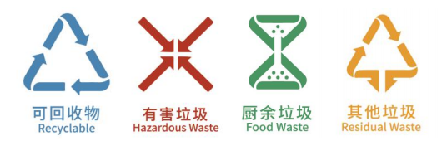
二、标志使用的颜色应符合下列规定：
1. 可回收物标志为蓝色，色标为 PANTONE 647C；
2. 有害垃圾标志为红色，色标为 PANTONE 485C；
3. 厨余垃圾标志为绿色，色标为 PANTONE 2259C；
4. 其他垃圾标志为橘黄色，色标为 PANTONE 137C。
三、标志的中文字体为大黑简体，英文为 Arial 粗体。
四、图标示意图如下：
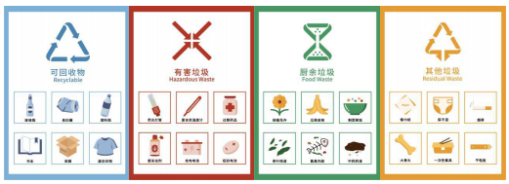
附件2
生活垃圾分类收运车辆标志

一、生活垃圾分类运输车辆的分类标志设置方案见下表：
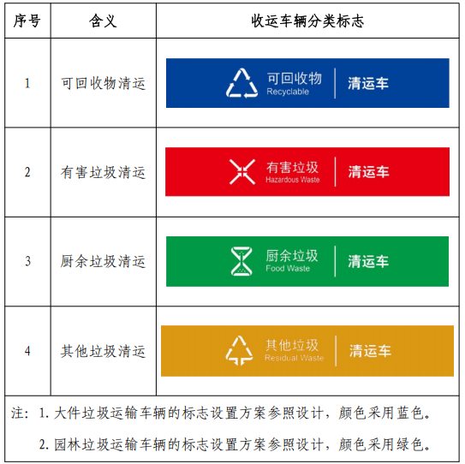

二、生活垃圾分类收运车辆标志应位于车厢的中或中下部，宽度为车厢高度的1/3左右，标志倾斜角可按车厢尾部倾斜角自主调整。其设置效果示意见下图：
